令和元年8月22日

「在宅高齢者のリスク管理」に関するアンケート調査のお願い

介護ロボットのニーズ・シーズ連携協調協議会
鹿児島県委員長 藤田 賢太郎

日頃より、一般社団法人日本作業療法士協会の活動に対してご理解ご支援を賜り、厚く御礼申し上げます。
さて、この度は「在宅高齢者のリスク管理」に関するアンケートにご協力いただきありがとうございます。回答要領をお示しますので、下記の説明文をお読みいただき、ご回答をお願いいたします。

1. 在宅高齢者（独居、同居の別、認知症の有無や程度は問いません）の介護や支援に携わったご経験がある方を対象としたアンケートとなっております。 ※本アンケートは無記名です。
2.アンケートは2種類あり、①専門職等が回答する「専門職・支援者向け」と、②ご家族等が回答する「ご家族・ご親族・住宅提供者様向け」がございます。②はご家族様が直接回答されたり、必要に応じて、支援者様が聞き取りながら代理で回答する際等に用いられます。
3. アンケートはスマートフォン、タブレット、パソコンを介したweb式と通常の紙を用いた自記式の2種類から選択していただけますが、省力化のため可能な限りweb式にてご回答いただければ幸いです。
4.Web式は、お持ちのスマートフォン等にて、本紙に示したQRコードを読み取っていただきますと回答可能です。またスマートフォンやQRコードを読むアプリをお持ちでない場合でも、直接QRコード下に記載されたURLを打ち込んでいただきますと、パソコンでも回答することが可能です。回答にかかる時間はおおよそ5分程度です。
5.自記式は別途アンケート用紙を用意いたしますのでお申し出ください。通常のアンケートと同様設問に従いご回答ください。回答が終わりましたら、下記連絡先までご一報ください。
6. 本アンケートで得られた結果は在宅高齢者支援に関する貴重な声として、今後のプロジェクトに反映させるとともに、社会に発信すべき成果が得られた場合、学会等で結果を報告させていただきますのでご了承ください。発表において回答者の個人情報が特定されることはありません。また、アンケートにお答えいただき、返信が得られたことをもって、本調査に対して同意を得られたものといたします。重ねてご理解ご協力頂きますようお願い申し上げます。
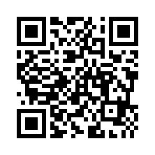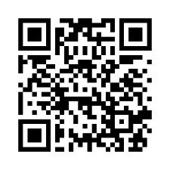
ご家族ご親族,住宅提供者様向けアンケート
https://forms.gle/kUNWke2AT5QhPrJt7
専門職・支援者向けアンケート
https://forms.gle/D2iPEuNmVcUiZ7ua6

問合せ先：鹿児島医療技術専門学校 作業療法学科 藤田 賢太郎
TEL：099-261-6161 FAX：099-262-5252
E-mail：ot.fujita@harada-gakuen.ac.jp

